**Использование командных элементов управления**

**Обработчики событий**

В Android для выполнения любого действия пользователя с элементом используются обработчики событий (слушатели / listener). Когда с элементом происходит какое то событие соответствующий обработчик вызывается и выполняет код внутри своего метода

Существуют несколько способов присвоить обработчики событий

1. Самая простая реализация обработчика

Самым простым способом реализации обработчика является создание метода и подключение его через соответствующий атрибут в макете

Например, подключим кнопку к слушателю нажатия. В layout-файле опишем кнопку, добавим ей атрибут onClick в нем указываем название метода:

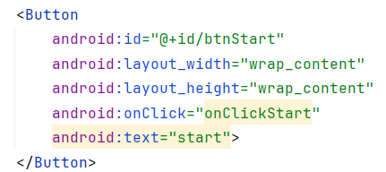

Далее, добавляем этот метод в Activity (MainActivity.java). Требования к методу: public, void и на вход принимает View:

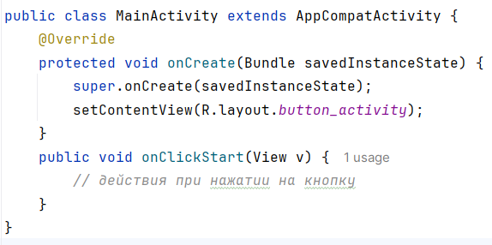

1. Использование слушателей

Установка слушателей в программном коде - стандартный способ реализации обработчиков.

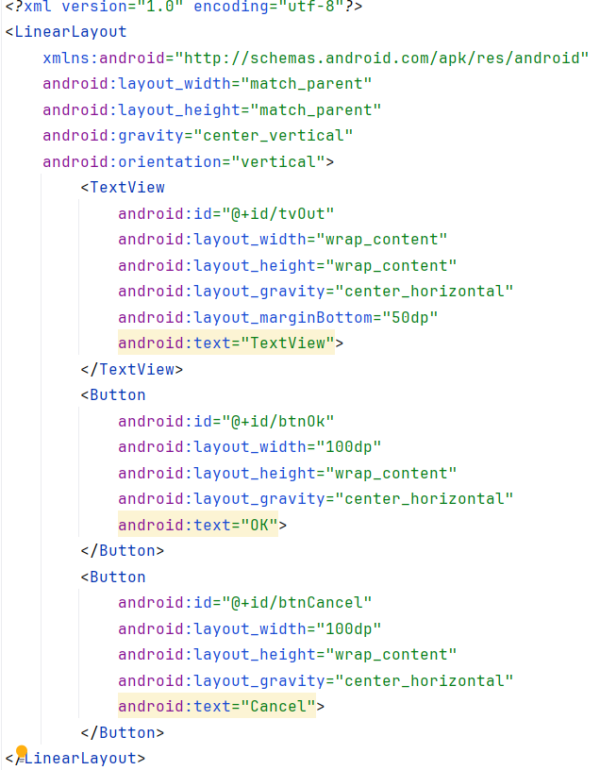

В макете установлены TextView с текстом и две кнопки: OK и Cancel. Реализуем функцию которая по нажатию на кнопку меняет текст в текстовом поле.

Описание объектов вынесем за пределы метода onCreate. Это сделано для того, чтобы вы могли из любого метода обращаться к ним. В onCreate мы эти объекты заполним с помощью метода findViewById.

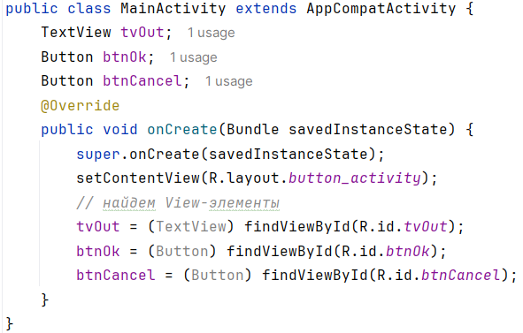

Установим кнопке метод setOnClickListener. На вход подается объект с интерфейсом View.OnClickListener. Именно этому объекту кнопка поручит обрабатывать нажатия.

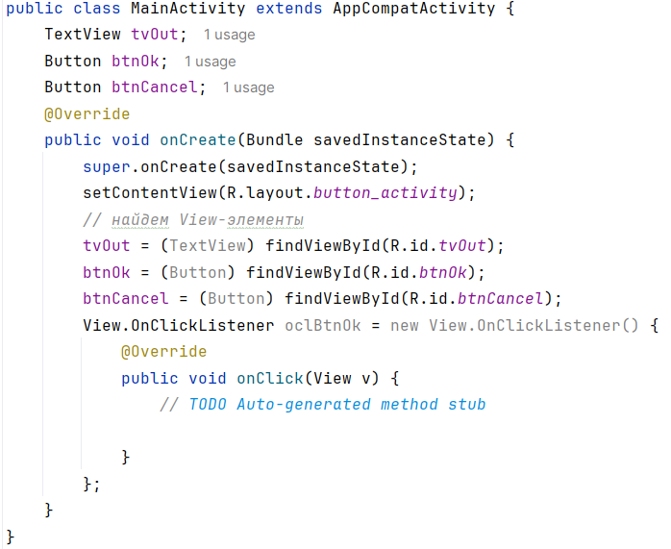

Вы создали объект oclBtnOk, который реализует интерфейс View.OnClickListener. Объект содержит метод onClick, который будет вызван при нажатии кнопки. Напишем в метод onClick, код чтобы изменять текст. Осталось только присвоить его нашим кнопкам.

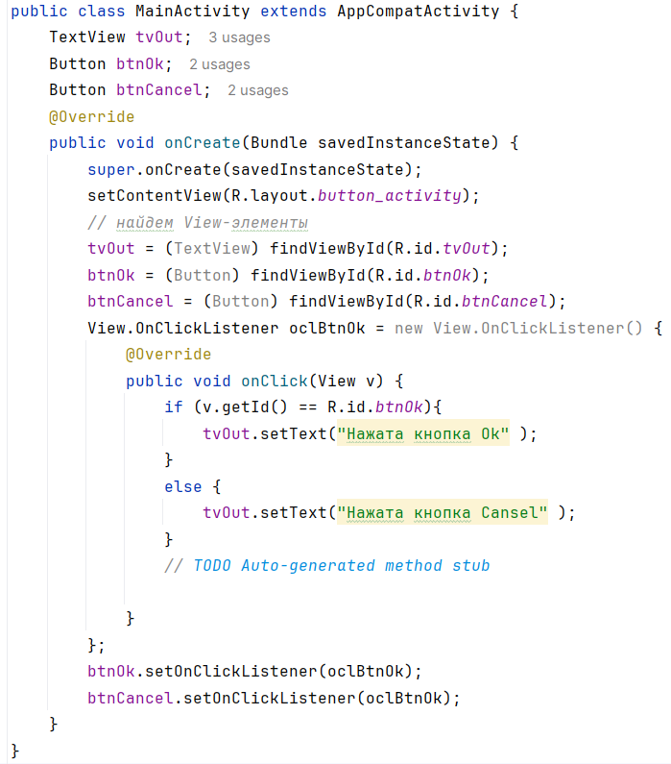

1. Обработчики для кнопок напрямую

В прошлом примере вы установили обработчики заранее и использовали один обработчик для нескольких кнопок. Это оптимальный способ когда функции нескольких кнопок можно объединить в единый метод. В случае если кнопки выполняют разные функции необходимо либо создавать обработчик для каждой кнопки, либо инициализировать обработчик прямо в кнопке

Обработчик для каждой кнопки:

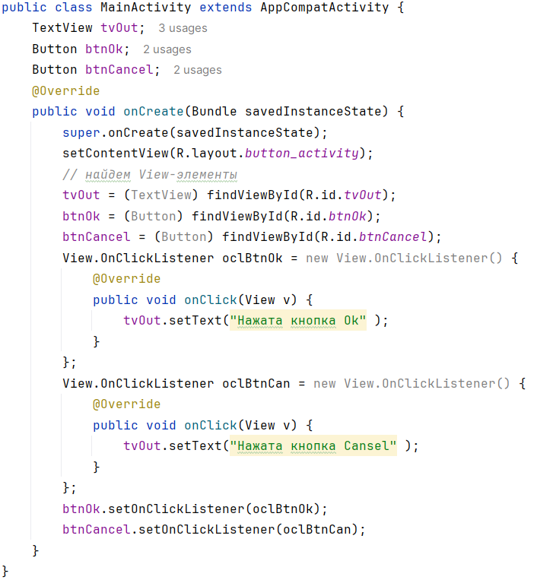

Инициализация обработчика напрямую в кнопке

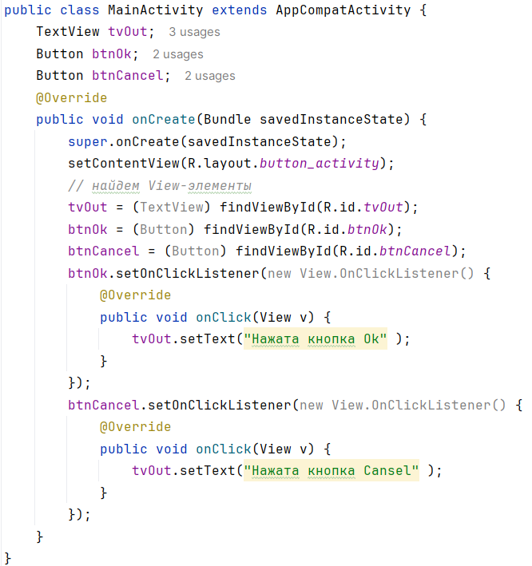

**Задание для самостоятельной работы:**

1.Создайте текстовое поле и кнопки для чисел от 1 до 9 и кнопку удаления, по заданному макету. При нажатии на кнопку соответствующее число прибавляется к числу в текстовом поле. При нажатии на кнопку удаления число в текстовом поле удаляется

